НАЦИОНАЛЬНЫЙ ПРОЕКТ «Продолжительная и активная жизнь»

19.05.25 – 25.05.25г. — «Неделя профилактики заболеваний эндокринной системы»

(В честь Всемирного дня щитовидной железы – 25 мая)
С 19 по 25 мая проводится Неделя профилактики заболеваний эндокринной системы (в честь Всемирного дня щитовидной железы 25 мая) с целью повышения информированности специалистов и населения о профилактике заболеваний эндокринной системы.
Эндокринные заболевания относятся к работе желез внутренней секреции. В последние годы их частота растет.
Факторы, которые приводят к развитию эндокринных нарушений:
- опухоли тканей железы, - кисты;
- инфекционные заболевания;
- наследственный фактор;
- хронические заболевания других органов и систем;
- сердечно-сосудистая недостаточность;
- хирургические вмешательства;
- прием ряда препаратов.
Так как гормоны, вырабатываемые железами внутренней секреции, регулируют работу других органов и систем, то при эндокринных заболеваниях нарушается обмен веществ и возникают симптомы, характерные, например, для заболеваний кожи, почек и т.д.
На что надо обратить внимание, чтобы вовремя обратиться к врачу?
- мышечная и суставная боль, воспаление сухожилий (тендинит)
- дискомфорт, утолщение в переднем отделе шеи, зоб
- выпадение волос
- запоры, диарея, раздражение кишечника
- нерегулярный менструальный цикл, проблемы с фертильностью
- семейная история заболеваний щитовидной железы или аутоиммунных заболеваний
- депрессивность и тревожность
- изменения в весе (набор или потеря) без изменения диеты и двигательной активности
- высокая утомляемость
- учащенный пульс и сердцебиение
- дрожь в руках, потливость
- частые головокружения и приступы слабости
- чувство жара или зябкости.
Конечно, появление одного из этих симптомов не может означать заболевания щитовидной железы. Но, если заметите у себя несколько показателей из перечисленных выше - обратитесь к эндокринологу.

Профилактика эндокринных заболеваний:
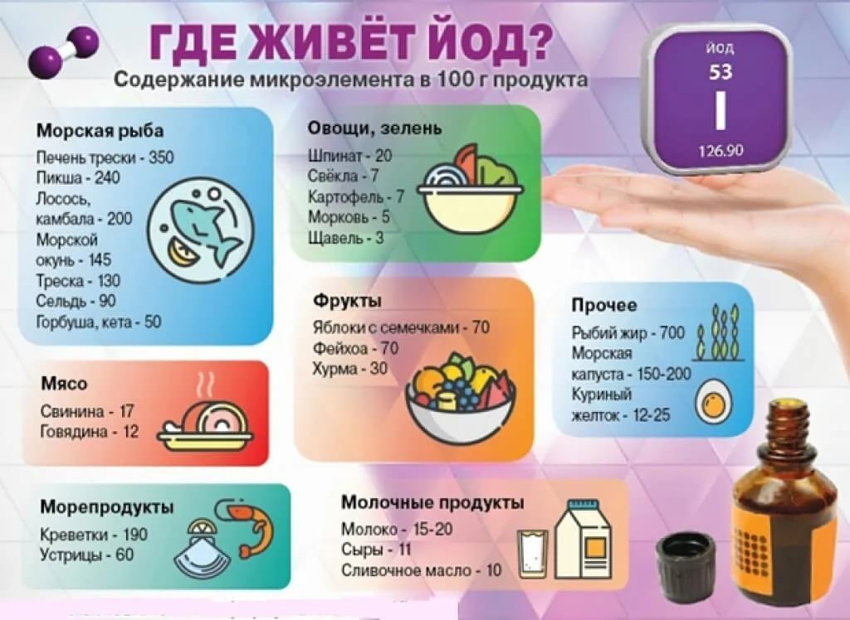
- Правильное питание (употребление свежих овощей, фруктов, цельных злаков, белка растительного и животного происхождения, здоровых жиров; ограничение потребления сахара, химически обработанных продуктов и насыщенных жиров; введение в рацион продуктов, содержащих йод).
- Физическая активность (физические упражнения способствуют нормализации обмена веществ, снижению уровня гормонов стресса и укреплению иммунной системы).
- Управление стрессом (с помощью релаксации, медитации, йоги или занятий по интересам, которые помогут снять напряжение и улучшить психологическое благополучие).
- Периодический осмотр у эндокринолога может помочь выявить заболевания на ранней стадии и предотвратить их прогрессирование.
- Отказ от вредных привычек.
На сегодняшний день подавляющее большинство заболеваний щитовидной железы излечимо, а в части случаев – предотвратимо!

Будьте здоровы!

Материал составлен по открытым Интернет-ресурсам

